黄浦区2025年九年级学业水平考试模拟考
数学试卷
（满分150分，考试时间100分钟）
考生注意：
1．本试卷含三个大题，共25题：
2．答题时，考生务必按答题要求在答题纸规定的位置上作答，在草稿纸、本试卷上答题一律无效：
3．除第一、二大题外，其余各题如无特别说明，都必须在答题纸的相应位置上写出证明或计算的主要步骤．
一、选择题：（本大题共6题，每题4分，满分24分）【下列各题的四个选项中，有且只有一个是正确的，选择正确项的代号并填涂在答题纸的相应位置上】
1. 单项式的次数是（ ）
A. B. C. 2 D. 4
2. 下列函数图像中，函数值随自变量的值增大而减小的是（ ）
A B. C. D.
3. 已知点在半径为5的内，那么点到圆心的距离不可能是（ ）
A. 0 B. 2 C. 4 D. 6
4. 木盒中装有4个红球、3个黄球和2个白球，这些球只是颜色不同．从木盒中任意摸出1个球，下列事件发生的概率最小的是（ ）
A. 摸出一个红球 B. 摸出一个黄球 C. 摸出一个白球 D. 摸出一个黄球或白球
5. 已知、、三个实数在数轴上的位置如图所示，下列结论不成立的是（ ）
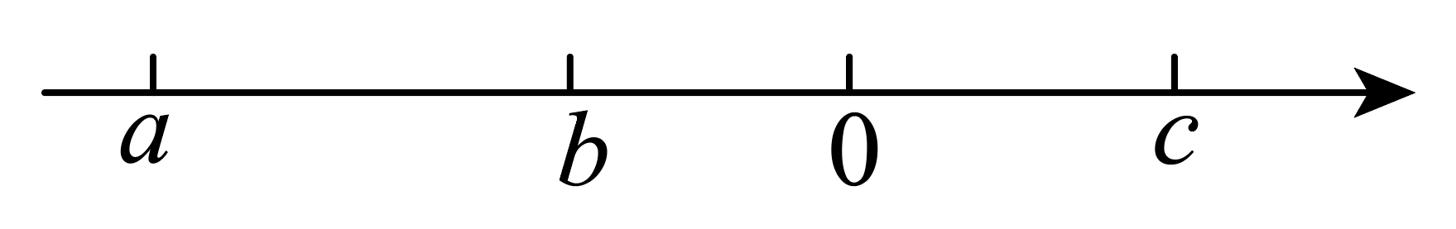
A. B. C. D.
6. 尺规作图：已知具体步骤如下：①在射线、上分别截取、，使；②分别以点、为圆心，大于的同一长度为半径作弧，两弧交于内的一点，作射线；③以点为圆心，为半径作弧，交射线于点，联结、．那么所作的四边形一定是（ ）
A. 菱形 B. 矩形 C. 正方形 D. 等腰梯形
二、填空题：（本大题共12题，每题4分，满分48分）
7. ﹣8的相反数是 _____．
8 计算：___________．
9. 已知，那么________．
10. 关于的方程有实数根，那么实数的取值范围是________．
11. 如果一个正多边形的中心角为45°，那么这个正多边形的边数是______．
12. 如图，已知点是的重心，过点作，分别交、于点、，如果设，，那么用、表示_______________．
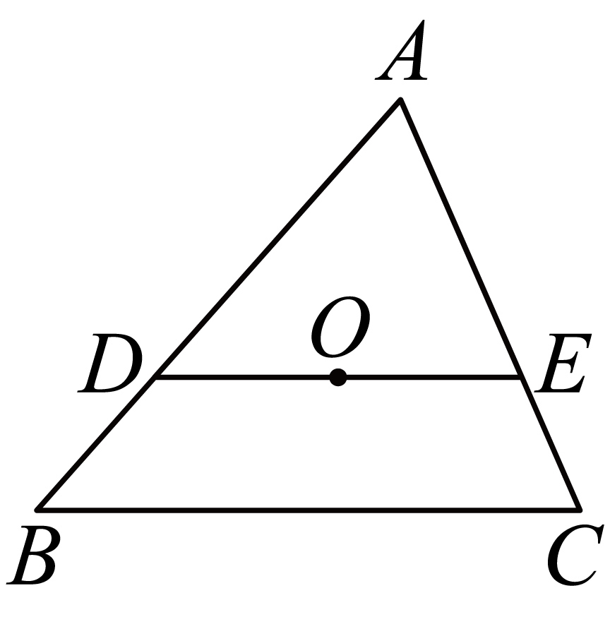
13. 如图，已知扇形，过点作，垂足为点，如果，那么扇形的面积为_______________．（结果保留）
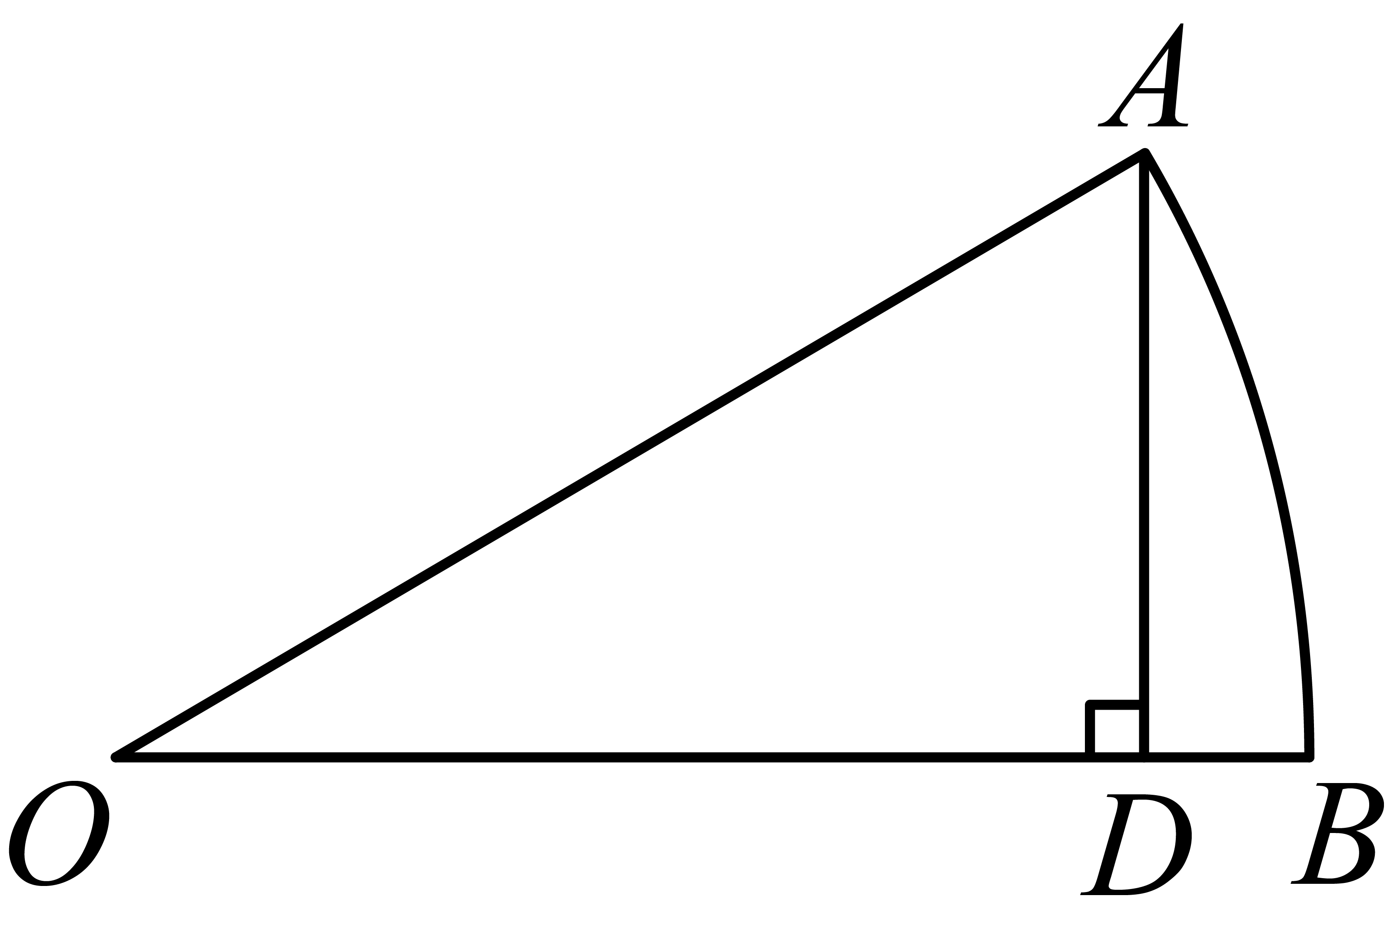
14. 某快递公司收费标准如下：快递费一般分首重和续重计算．快递物品首重不超过1千克收费10元，续重超过部分每千克收费8元．设快递物品的重量为千克（），那么快递费（元）关于物品重量（千克）的函数解析式为_______________．
15. 如图，已知是直径，、是上的两点，且，垂足为点，如果，那么的长为_______________．
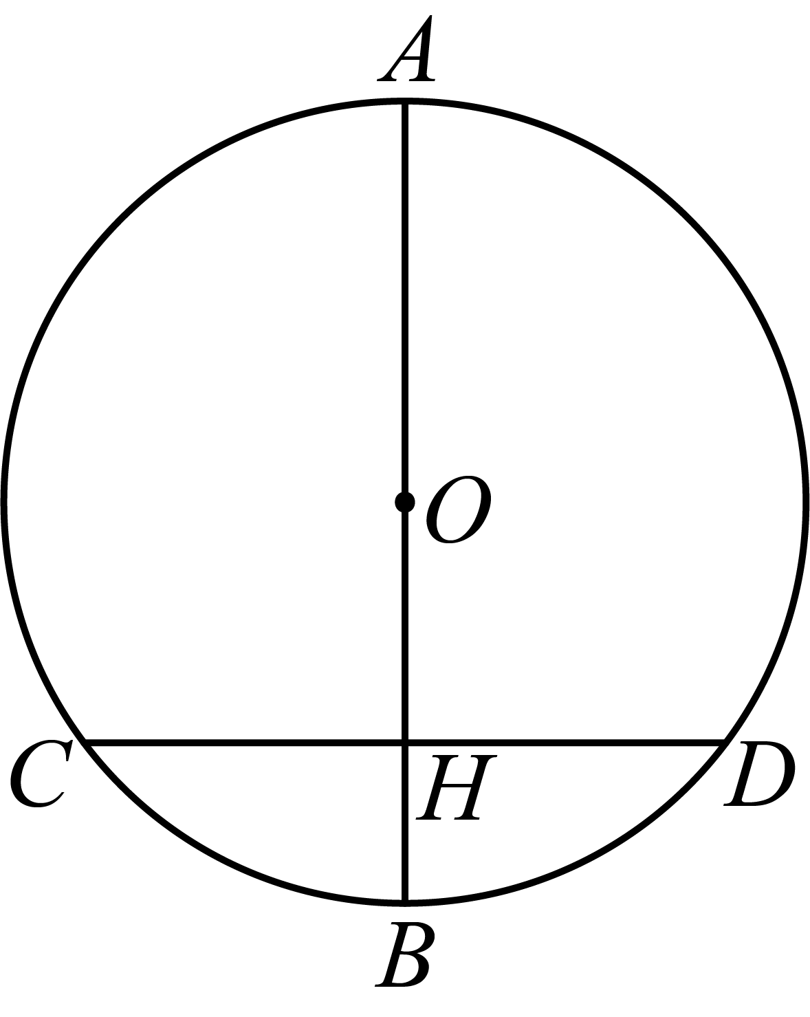
16. 如图，已知平行四边形的四个内角的平分线组成四边形，连接．如果，那么的长为_______________．
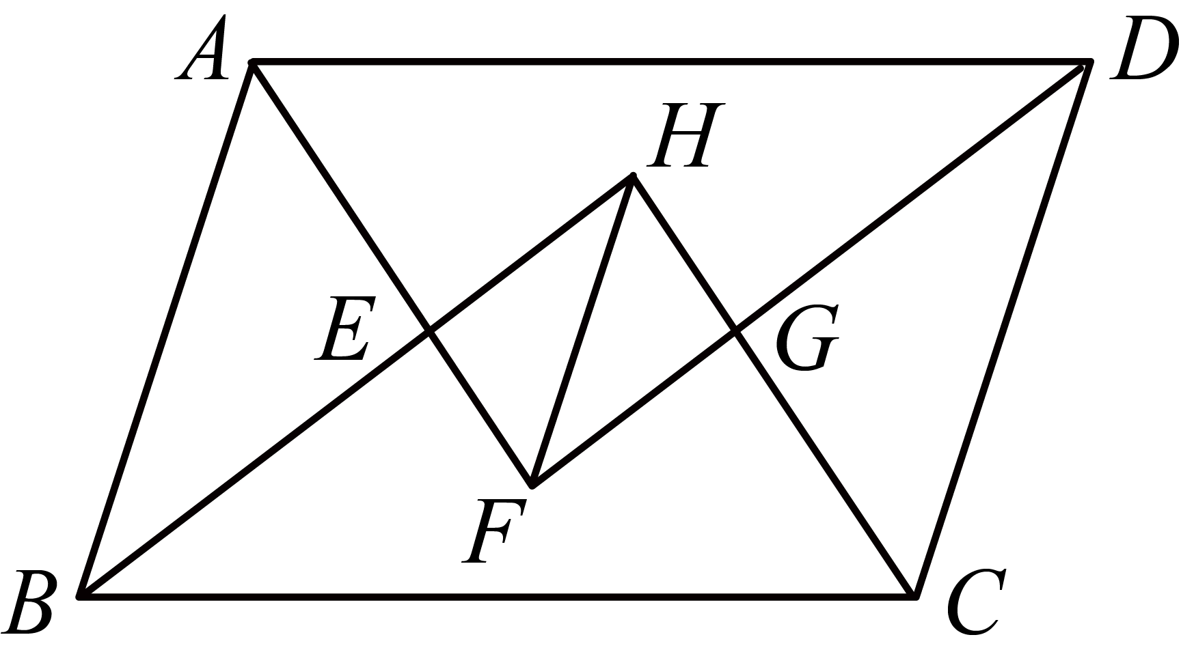
17. 定义：抛物线上的所有点的横、纵坐标都扩大为原来的倍后得到新的抛物线，叫的“倍衍生抛物线”．例如：求抛物线的“5倍衍生抛物线”．设抛物线上一点，则点在抛物线上的对应点为因为点，因为点在抛物线上，所以，整理得到，即抛物线的表达式为．参考上述方法，抛物线的“倍衍生抛物线”的表达式为_______________．
18. 如图，已知矩形中，，点在边上，，以为半径作．将矩形翻折，使点落在上，点的对应点为点，折痕与边交于点，如果直线经过点，那么的长为_______________．
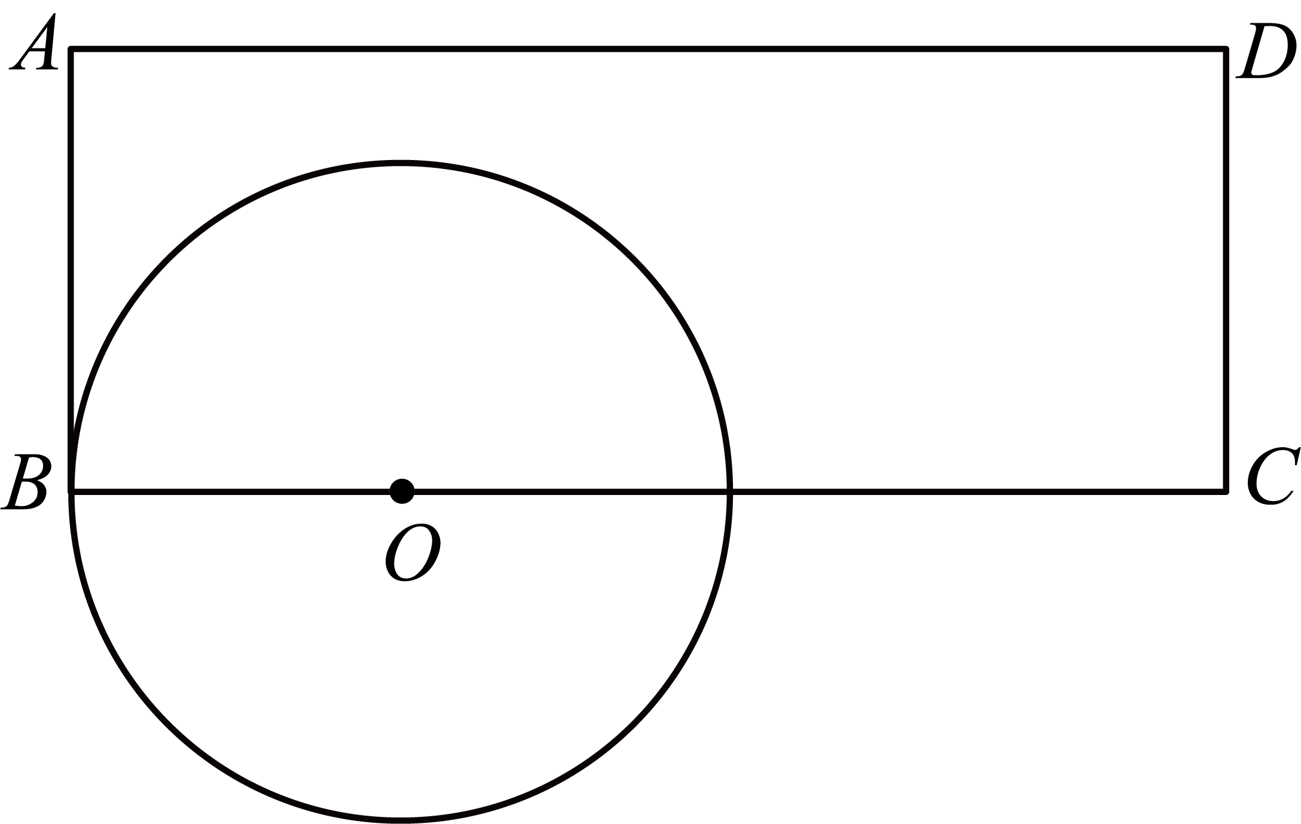
三、解答题：（本大题共7题，满分78分）
19. 计算：．
20. 解方程：．
21. 如图，在平面直角坐标系中，已知直线与轴、轴交于、两点，反比例函数的图像经过直线上的点．
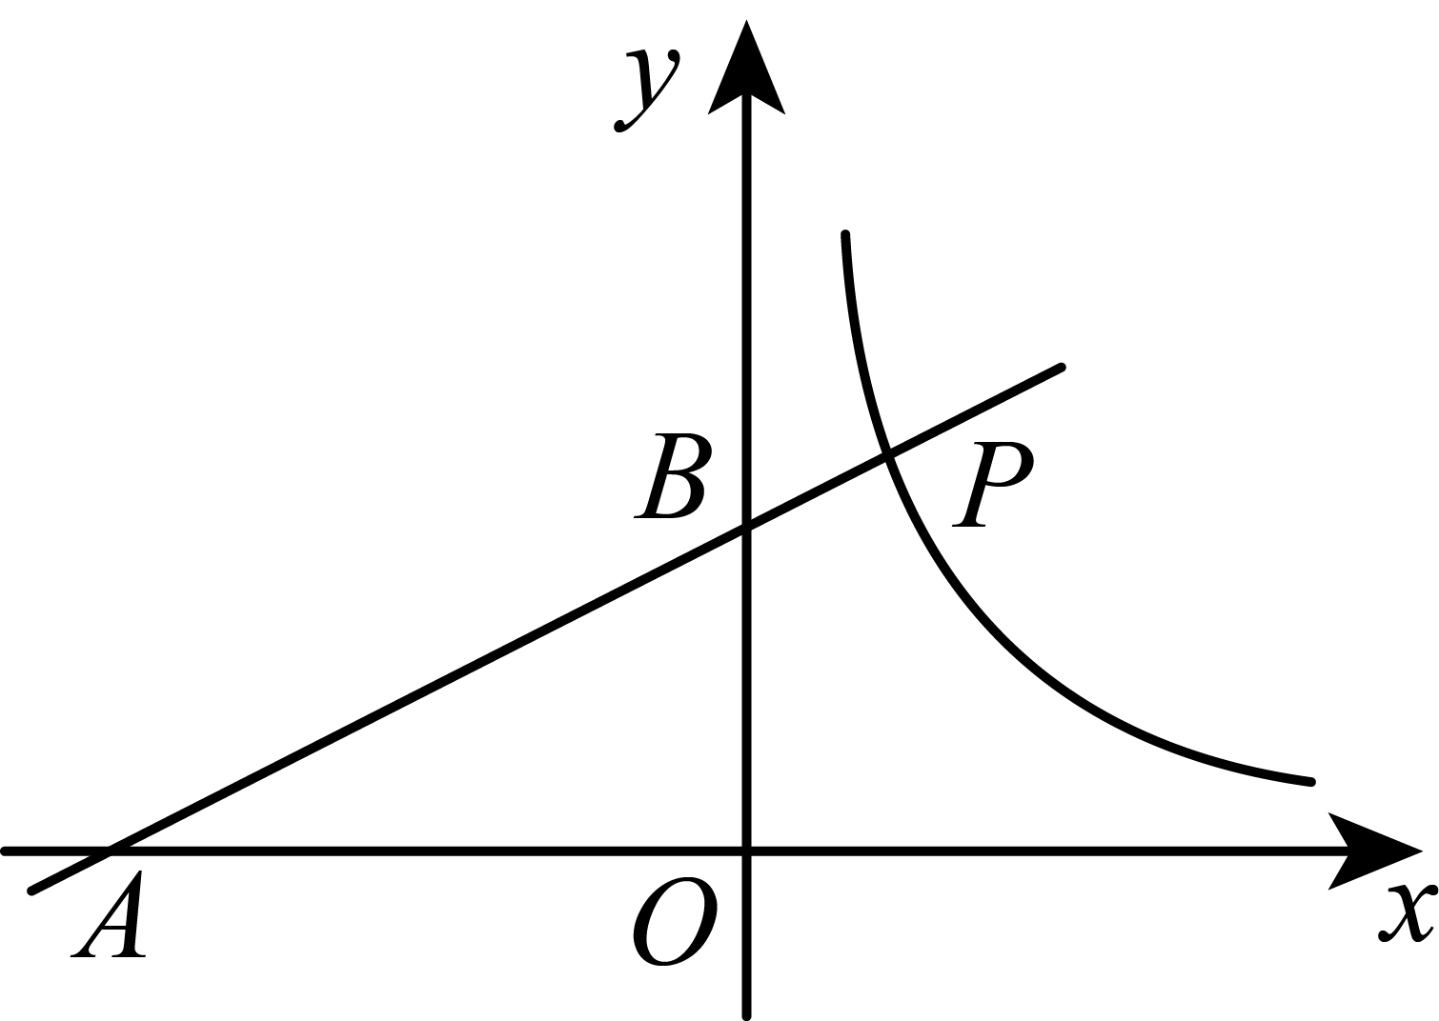
（1）求直线的表达式；
（2）已知点在反比例函数的图像上，且，求点的坐标．
22. 某校七年级要举行“阅读之星”评选活动，设计评选方案时考虑如下几个指标因素：①书籍的数量：②书籍的总页数；③书籍的类别；④网络评分．根据以上指标因素的重要程度赋以不同的系数，建立“阅读之星”的得分公式，其中、、、是各项指标因素的系数．假如小海同学一学期读了4本书，总页数1350页，涉及3个类别，4本书的网络评分的平均分为分，那么小海的得分计为．如果各项指标因素的系数一旦确定，那么他的“阅读之星”的得分也就确定．
评选小组通过向七年级学生和教师发放“阅读之星”评选指标因素重要程度的问卷调查，分别对上述四个指标因素打分，每个指标因素的分值范围为分，四个指标因素分值的和必须为10分，指标因素的分值越高表示该指标因素越重要，然后将得到的每一个指标因素的所有分值取平均数作为该指标因素的系数．
评选小组对调查问卷的数据进行整理，得到“书籍的数量”指标因素的得分情况统计图（如图）及各指标因素的系数表（如表1）．
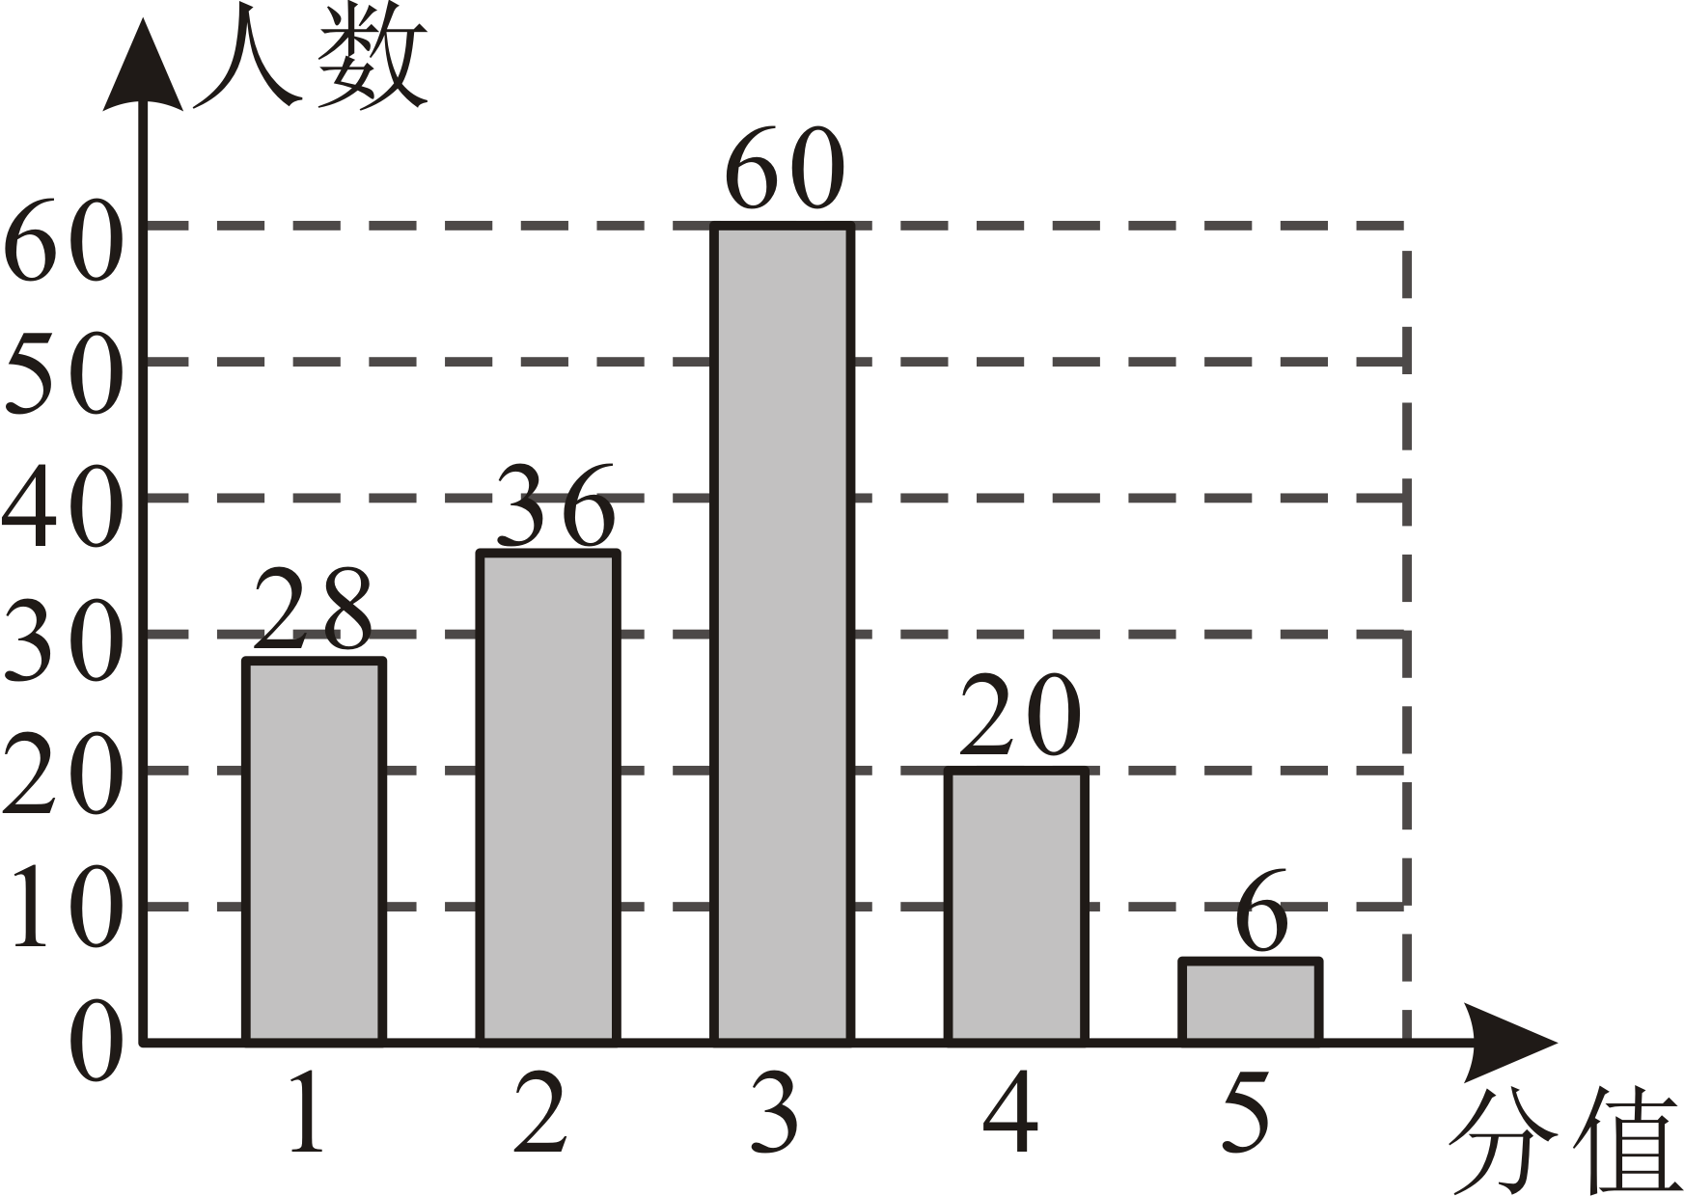
指标因素 | 系数
书籍的数量
书籍的总页数
书籍的类别
网络评分
表1
（1）指标因素“书籍的数量”的系数的值为_______________；
（2）确定各指标因素的系数后，“阅读之星”的得分公式为_______________；
（3）表2是该校七年级甲、乙两位同学“阅读之星”各项指标因素的数值．
 |  |  |  |  | 得分
甲 | 4 | 1500 | 3 | 7
乙 | 3 | 1800 | 2 | 4
表2
①请计算甲、乙两人“阅读之星”的得分．
甲得分为_______________，乙得分为_______________；
②根据两人的得分情况，请提出一条优化“阅读之星”评选方案的建议：_______________．
23. 如图，已知四边形中，，点是四边形外一点，，连接并延长分别交、于点、．
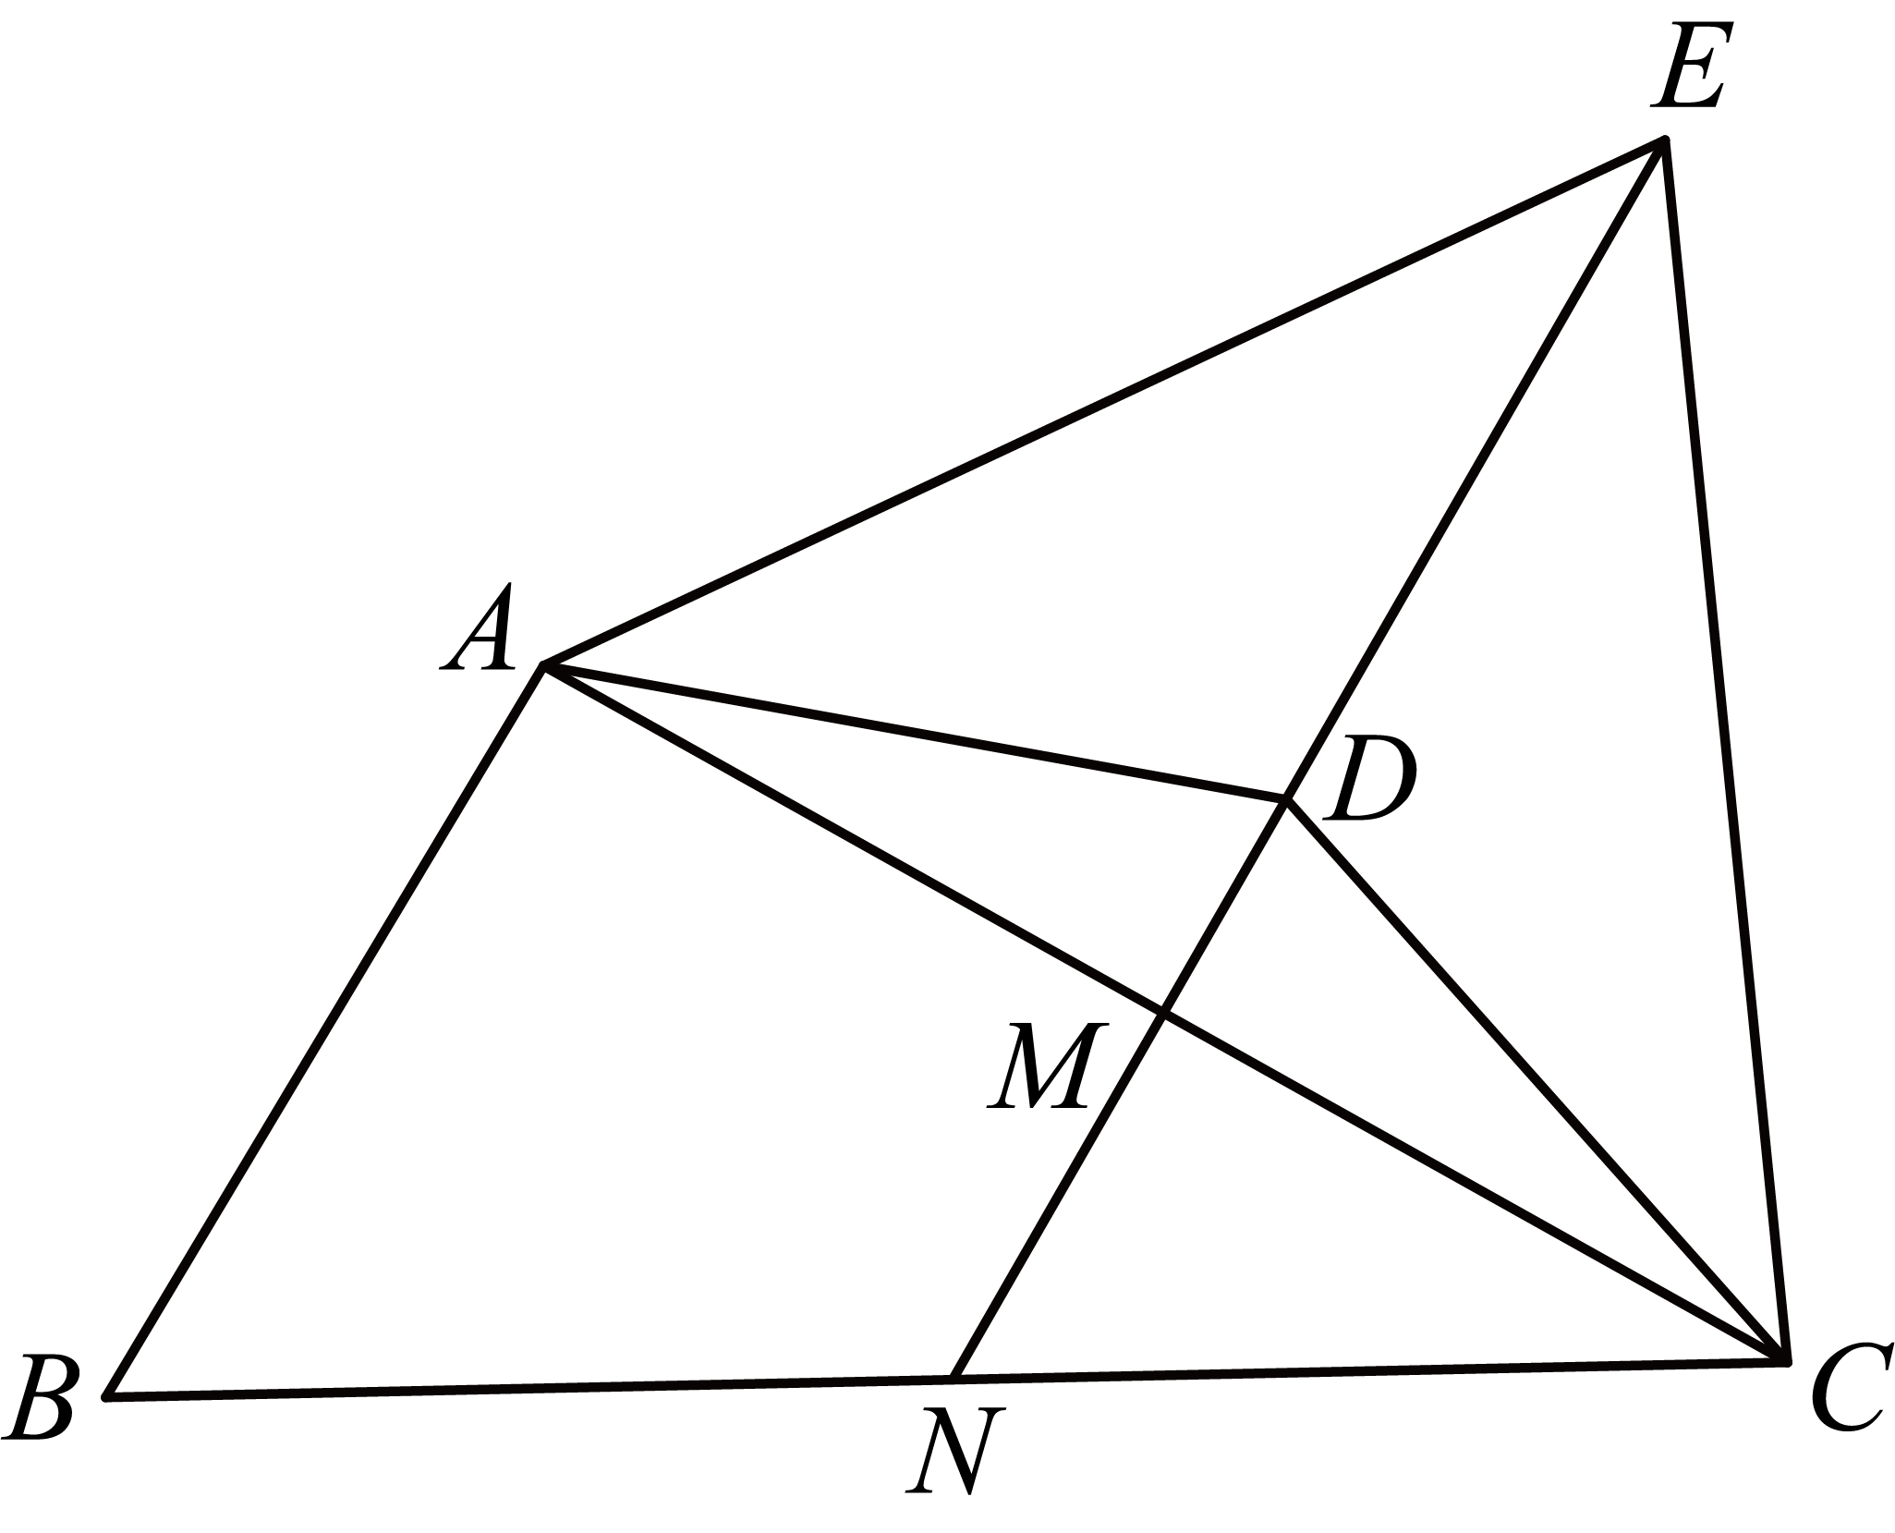
（1）求证：；
（2），求证：．
24. 在平面直角坐标系中（如图），已知抛物线与轴交于、两点（点在点右侧），与轴正半轴交于点，顶点为．
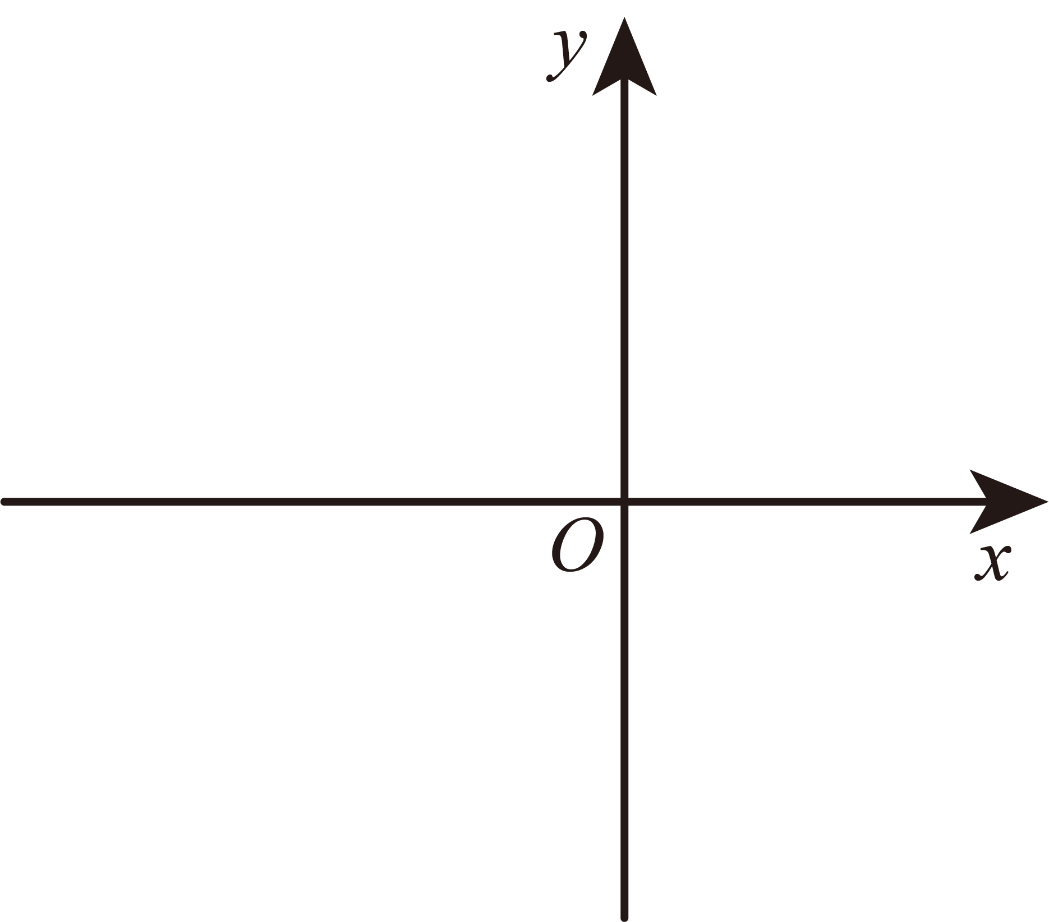
（1）如果，求抛物线的表达式；
（2）用含的代数式表示点的坐标；
（3）联结、，直线交轴于点，如果，求抛物线的表达式．
25. 已知，在中，，边上一动点，联结．点在线段上，且，以点为圆心，为半径作，交边于点．
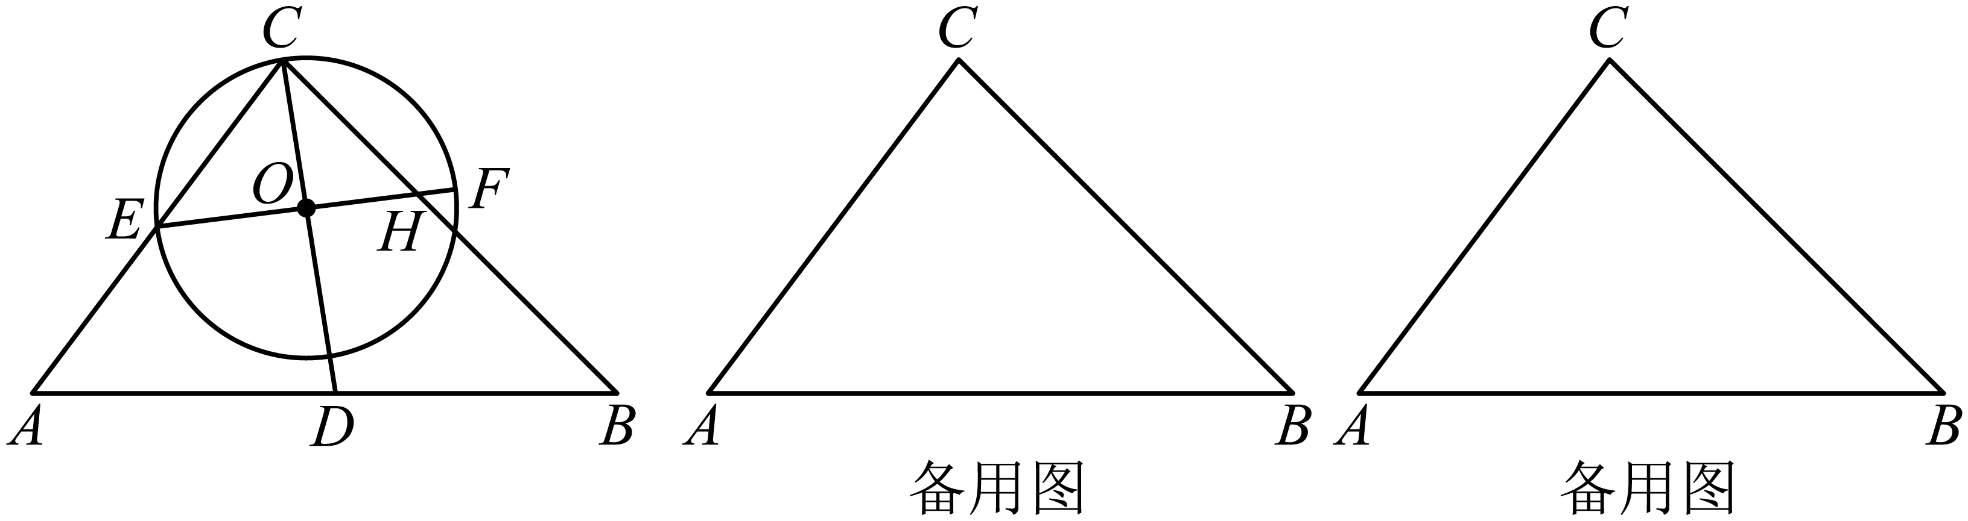
（1）当点与点重合时，判断与边的位置关系并说明理由；
（2）已知点在上，且，与边交于点，当经过圆心时（如图），求值；
（3）过点作，交边于点，当与线段只有一个交点时，求的取值范围．

